МУНИЦИПАЛЬНОЕ БЮДЖЕТНОЕ ОБРАЗОВАТЕЛЬНОЕ УЧРЕЖДЕНИЕ
ДОПОЛНИТЕЛЬНОГО ОБРАЗОВАНИЯ
«ДЕТСКИЙ ТЕХНОПАРК «кВАНТОРИУМ»

Кейс «Удивительный мир песка»
2 часа

Автор-составитель:
Гафаятова Зоя Асхатовна,
педагог дополнительного образования
МБОУ ДО Кванториум

г. Комсомольск-на-Амуре,
2021
Оглавление
Проблемная ситуация. 3
Привязка к предметным областям знаний 3
Цель кейса, задачи кейса 3
Планируемые результаты кейса 4
Этапы реализации, дорожная карта кейса 4
Оборудование и материалы 7
Дополнение 7

Проблемная ситуация
Моделирование песком является одним из важнейших средств познания мира и развития эстетического восприятия, т. к. тесно связано с самостоятельной и творческой деятельностью. Это один из способов изображения окружающего мира. По мере освоения техники рисования песком обогащается и развивается внутренний мир ребенка. Данный вид позволяет юному художнику выразить в рисунке чувства и эмоции, дает свободу, вселяет уверенность в своих силах.
Но не каждый из нас знает, что такое песок, где его добывают, что он в себе содержит и где применяют.
Разработанный кейс рассчитан для учащихся 7-11 лет.
Педагогическая ситуация
Кейс имеет практическое значение, так как учащиеся не просто изучают песок и его свойства, а также знакомятся с техниками моделирования на песке. В дальнейшем моделирование на песке можно применить для: съемок видеороликов, участия в арт-хакатонах, наглядной демонстрации при разъяснении нового материала.

Привязка к предметным областям знаний
История, Технология, ИЗО

Цель и задачи кейса
Цель: Познакомить и расширить знания о песке и его свойствах.
Задачи:
- образовательные: Познакомить с видами песка и расширить знания о песке.
- развивающие: Развивать воображение, фантазию, логическое мышление путем создания проблемной ситуации, умение находить закономерность.
- воспитательные: Включить каждого ребенка в деятельность и создать благоприятную атмосферу в группе (создание положительного эмоционального фона, настрой на совместную деятельность).

Планируемые результаты кейса
В результате работы с данным кейсом, учащиеся научатся и освоят:
- технику безопасности работы в песочном боксе;
- технику насыпания песка, технику выбирания песка, свободно совмещать эти техники;
- разнообразные выразительные средства - фон, линия, ритм, композиция;
- проводить широкие и тонкие линии песком пальцами и щепотью;

Этапы реализации, дорожная карта кейса
Этап работы | Цель | Что делает педагог | Что делают учащиеся
Введение  10 мин | Познакомить учащихся с темой кейса и педагогической ситуацией. | Знакомит учащихся с миром песка через просмотр фрагментов фильма и познавательного видеоматериала. | Учащиеся внимательно смотрят и слушают, задают вопросы по миру песку.
Подготовительный  10 мин | Деление учащихся на подгруппы и присвоение каждой группе свой вопрос (своё название). «Исследователи видов песка»; «Исследователи свойств песка»; «Исследователи фракций песка» | Педагог распределяет учащихся на подгруппы: «Исследователи видов песка»; «Исследователи свойств песка»; «Исследователи фракций песка» | Учащиеся работают в трёх подгруппах: «Исследователи видов песка»; «Исследователи свойств песка»; «Исследователи фракций песка».
 | Наставник мониторит работу детей, следит за общением учащихся.
Реализационный  35 мин | Каждая подгруппа выполняет свое задание.
 | Выполнение работы в подгруппах. | 1 подгруппа «Исследователи видов песка» - Учащиеся найдут и расскажут о различных видах песка;  2 подгруппа «Исследователи свойств песка» - Учащиеся найдут и расскажут о свойствах (физические, химические) песка;  3 подгруппа «Исследователи фракций песка» - Учащиеся найдут и расскажут о фракциях песка (величины зёрен); | Найти и изучить информацию по вопросам подгруппы в дополнительных источниках. Рассмотреть фракции песка под цифровым карманным микроскопом Levenhuk DTX 30.  Рассмотреть образцы песка, предоставленные педагогом (морской, речной, кварцевый)
Презентационный  25 мин | Демонстрация проделанной работы каждой подгруппы в виде презентации. | Оценка учащимися по проделанной работе по 5-и бальной шкале. | Представление результатов работы по теме «Удивительный мир песка». Демонстрация и защита вопросов по кейсу.

Оборудование и материалы
Основное оборудование: Ноутбуки; Цифровой карманный микроскопом Levenhuk DTX 30.
Материалы: Виды песка (морской, речной, кварцевый), песочные боксы.

Приложение 1
Техника безопасности при работе с песком и песочным боксом.
- Самостоятельно боксы не поднимать, не передвигать;
- Песок не высыпать, не пересыпать, не обсыпать им кого-либо;
- На песок не дуть, не чихать;
- Руки находятся на поверхности песка и бокса, руки не закапывать;
- Следить за чистотой рабочего места, как снаружи, так и внутри бокса.

Приложение 2
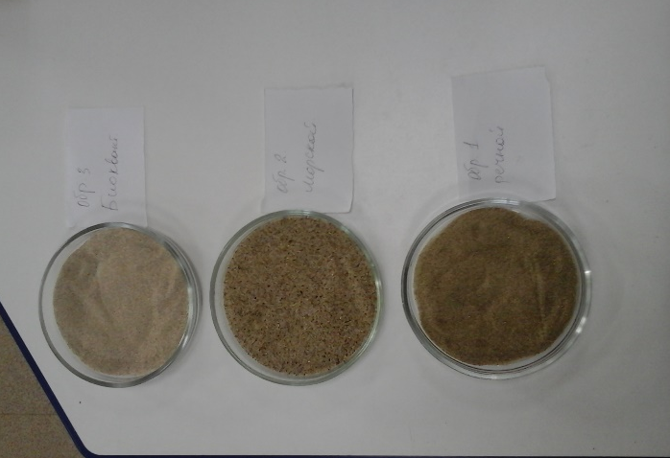
Рис 1. Образцы песка.
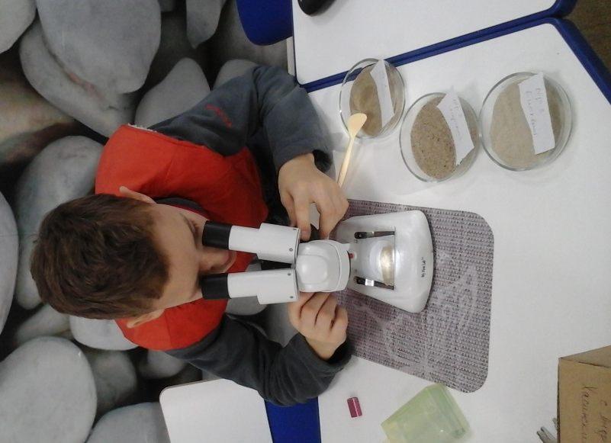

Рис 2. Выполнение работы учащимся.
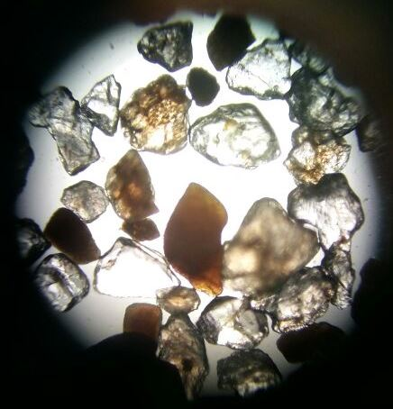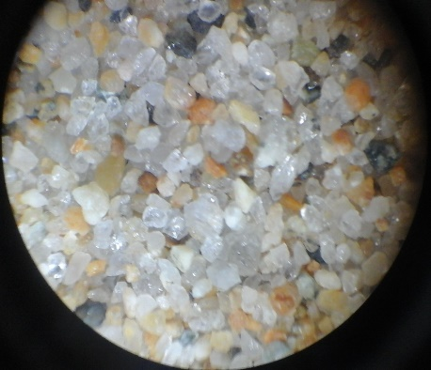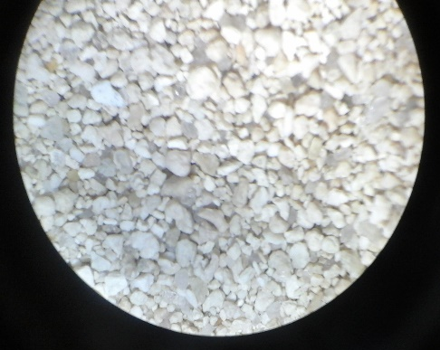

Рис 3. Фракции песка под микроскопом.

Список использованных источников
1. Зейц Мариелла Пишем и рисуем на песке. Настольная песочница (2010);
2. Грабенко Т.М., Зинкевич-Евстигнеева Т.Д. Чудеса на песке. Практикум по песочной терапии.– СПб.: Речь, 2010.
3. Зинкевич-ЕвстигнееваТ. Д, ГрабенкоТ М. «Практикум по креативной терапии», СПб., Изд-во «Речь», 2002.
4. Зинкевич-ЕвстегнееваТ.Д.«Практикум по песочной терапии»,СПб «Речь»,2006.

